Создать базу данных «Оптовая база»

Задание 2.1.

СОЗДАНИЕ БАЗЫ ДАННЫХ

1. Цель работы
Получение навыков работы по созданию структуры таблиц, модификации структуры таблиц, заполнению таблиц. Создание ключевых полей, индексированных полей, установка связей между таблицами. Удаление информации из связанных таблиц и восстановление этой информации.

2. Темы для предварительного изучения
Перед выполнением работы необходимо ознакомиться со следующими темами: Проектирование реляционных баз данных, Создание новой базы данных, Создание таблиц, Типы полей, используемые СУБД Access, Сохранение таблиц, Создание ключевого поля, Изменение структуры таблицы, добавление данных в таблицу, Редактирование и удаление данных, Изменение внешнего вида таблицы, Печать таблицы, Поиск данных в таблице, Добавление индексов в таблицу, Установка связей между таблицами.

3. Задание

Создать структуры таблиц, ключевые и индексные поля. Заполнить таблицы данными, установить связи, удалить данные, восстановить их.

Таблица 1. Варианты задания
№ вар. | Предметная область | Минимальный список характеристик
3 | Оптовая база | Код товара, название товара, количество на складе, стоимость единицы товара, примечания - описание товара; номер и ФИО поставщика товара, срок поставки и количество товаров в поставке.

Задание 2.2.

РАБОТА С ЗАПРОСАМИ

1. Цель работы
Получение навыков работы по созданию запросов

2. Темы для предварительного изучения
Назначение запросов, типы запросов, создание запросов на выборку из одной или нескольких таблиц, типы запросов на изменение и технология их разработки.

3. Задание
Создать запрос на выборку информации из основной таблицы, из связанных таблиц, создать параметрический запрос, запрос для выбора информации для создания сложного отчета.

Задание 2.3.

СОЗДАНИЕ ОТЧЕТОВ

1. Цель работы
Получение навыков работы по созданию отчетов.

2. Темы для предварительного изучения
Назначение отчетов. Порядок создания отчетов. Разделы бланка отчетов. Элементы управления. Форматирование элементов управления. Сортировка и группировка. Сохранение и печать отчета.

3. Задание
Создать простой отчет, отображающий результаты обработки информации для Прикладной области, выбранной в соответствии с вариантом задания. Создать сложный отчет на основе ранее созданного запроса. Предметная область базы данных выбирается в соответствии с вариантом индивидуального задания.

Задание 2.4.

СОЗДАНИЕ ФОРМ

1. Цель работы
Получение навыков работы по созданию экранных форм.

2. Темы для предварительного изучения
Назначение форм. Создание формы с помощью мастера форм. Создание простой формы в режиме Конструктора. Работа с элементами управления. Создание сложной формы на основе ранее созданных простых форм. Задание выражения для элементов управления.

3. Задание
Создать форму для ввода информации в таблицы в удобном для пользователя формате. Создать сложную форму, объединив формы, созданные для разных таблиц. Предметная область базы данных выбирается в соответствии с вариантом индивидуального задания.

Задание 2.5.

СОЗДАНИЕ КНОПОЧНОЙ ФОРМЫ

1. Цель работы
Получение навыков работы по созданию кнопочных форм.

2. Темы для предварительного изучения
Необходимость создания кнопочных форм. Создание кнопочной формы с помощью диспетчера кнопочных форм. Создание новой кнопочной формы, которая открывается из стартовой кнопочной формы. Изменение существующей кнопочной формы. Выбор кнопочной формы, автоматически открываемой при открытии БД. Удаление кнопочной формы.

3. Задание
Создать кнопочную форму для работы с созданными объектами базы данных (таблицы, формы, отчеты). Предусмотреть выход из БД.

Созданная в Microsoft Access база данных «Оптовая база» содержит таблицы: «Товары», «Поставщики», «Поставки»
Таблица «Товары» состоит из полей: Код товара, Название товара, Количество на складе, Единица измерения, Стоимость единицы, Описание.
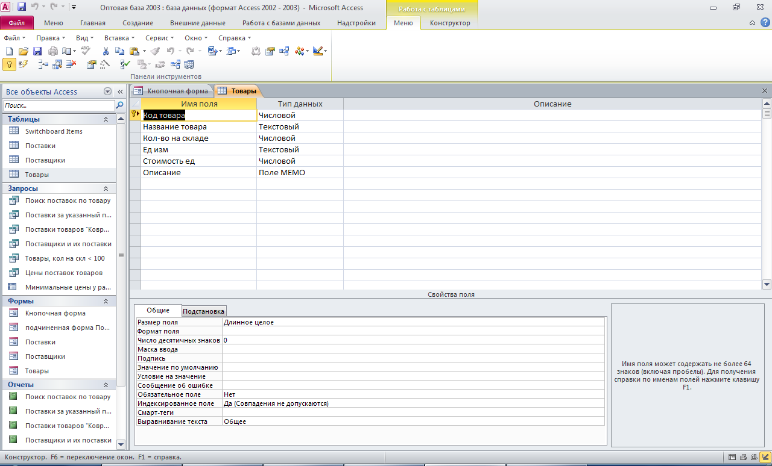
Таблица «Поставщики»: Код поставщика, ФИО, Телефон, Адрес

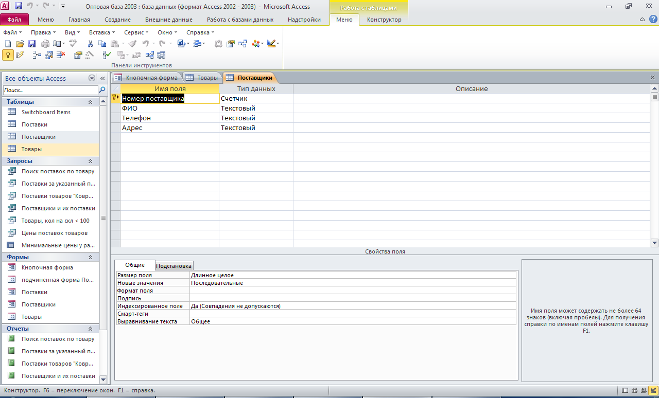
Таблица «Поставки»: № поставки, Номер поставщика, Код товара, Цена поставки, Срок поставки, Количество, Номер счёта.
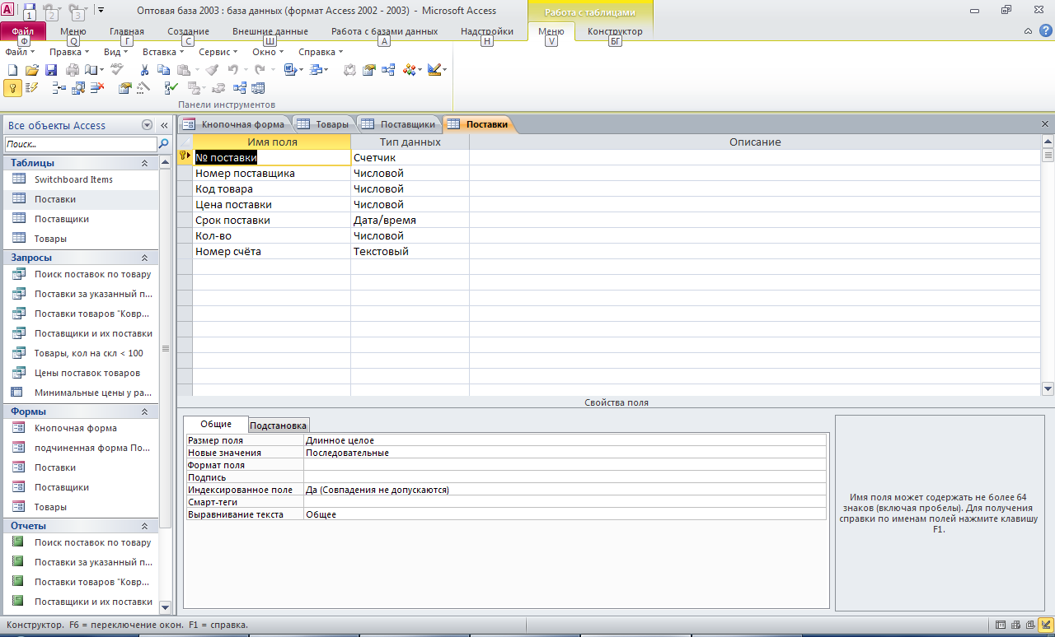
Схема данных базы данных «Оптовая база»:
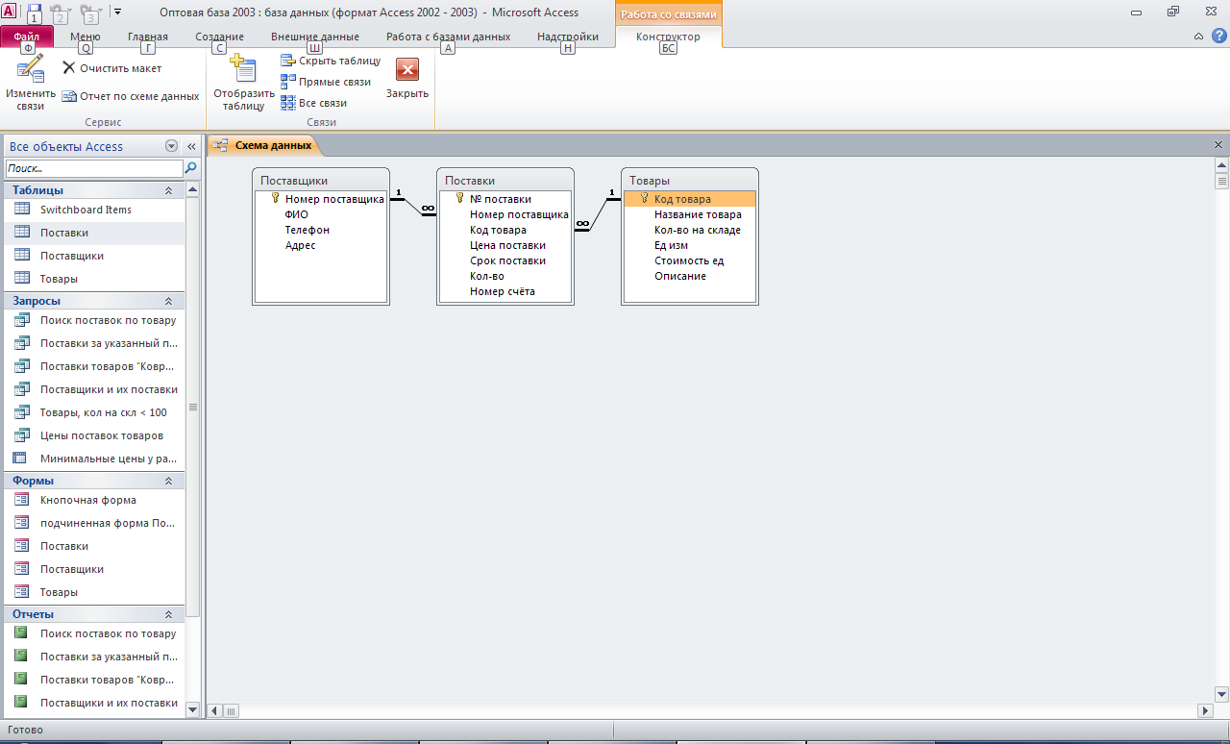
Запросы базы данных «Оптовая база»:
Запрос с параметром «Поиск поставок по товару»
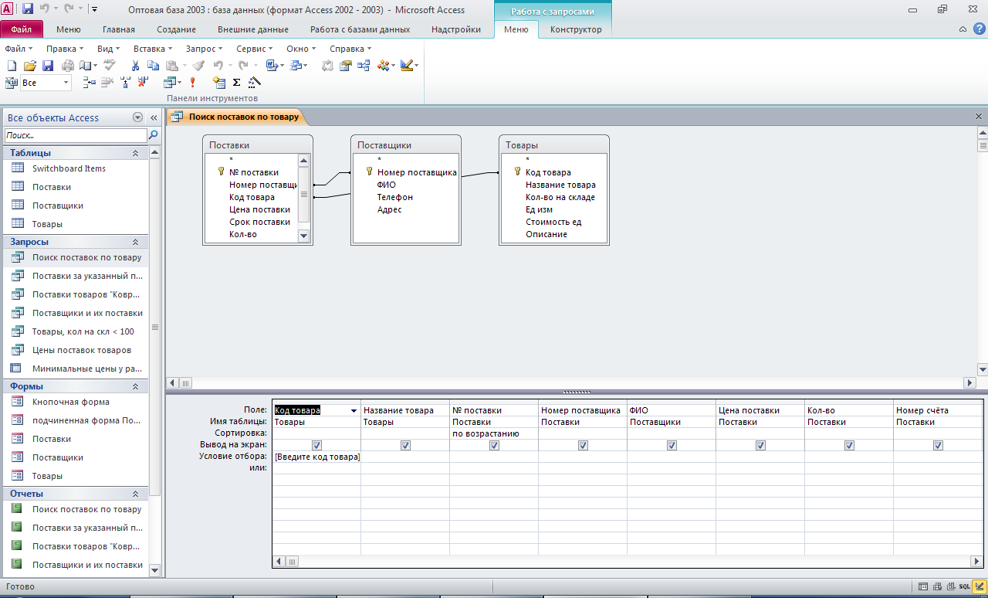
Запрос с двумя параметрами «Поставки за указанный период»
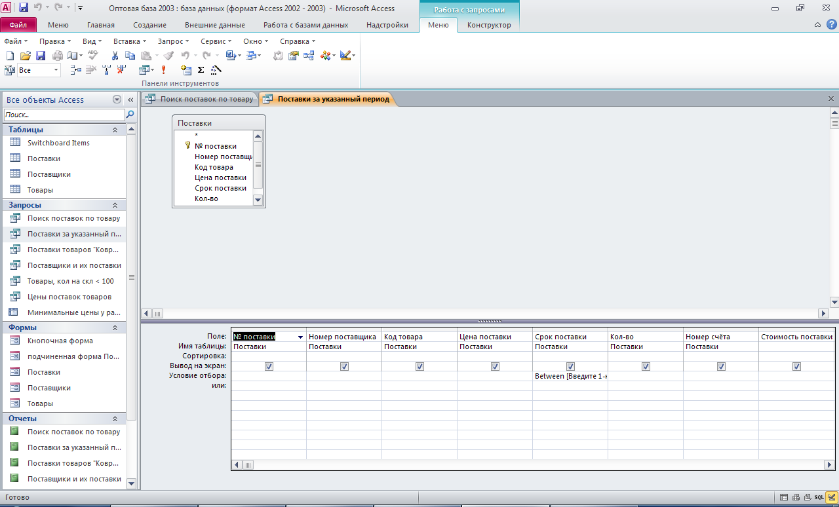
Запрос на выборку «Поставки товаров «Коврик для мышки»» с сортировкой
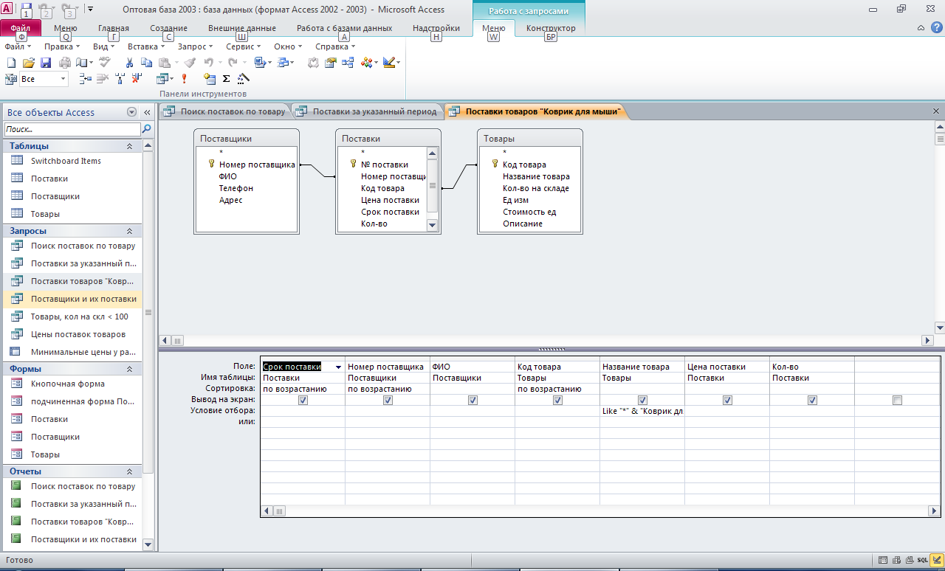
Запрос из нескольких таблиц «Поставщики и их поставки»
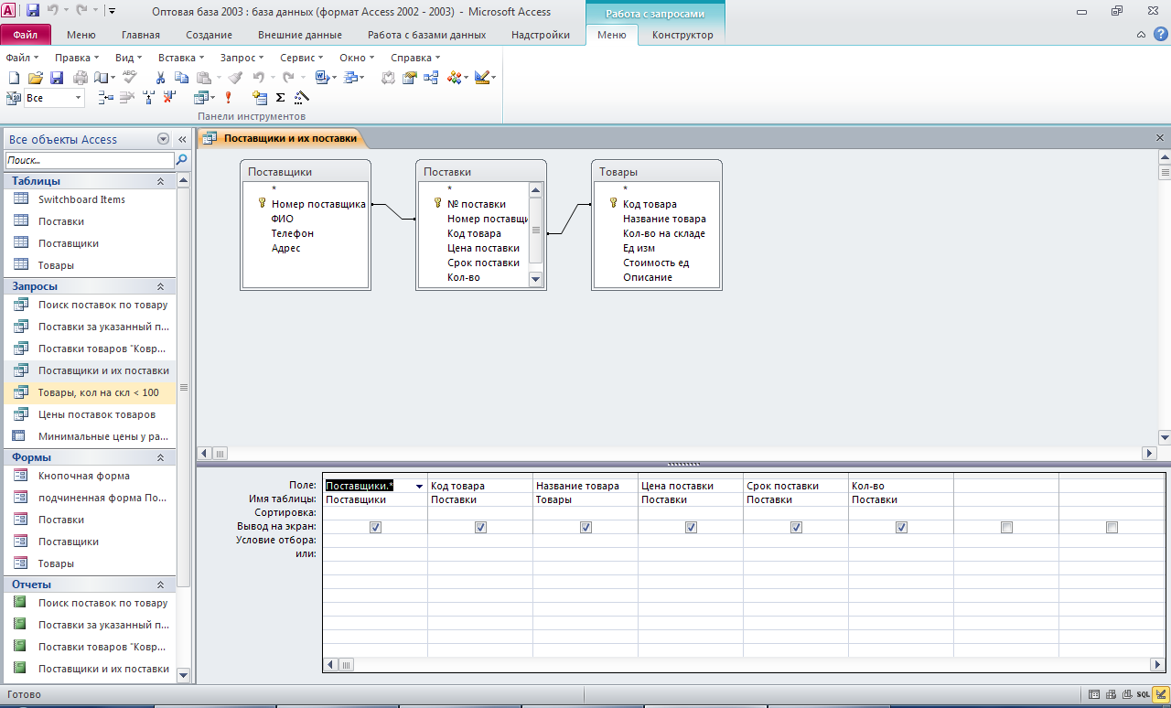
Запрос на выборку «Товары, количество которых на складе меньше 100»
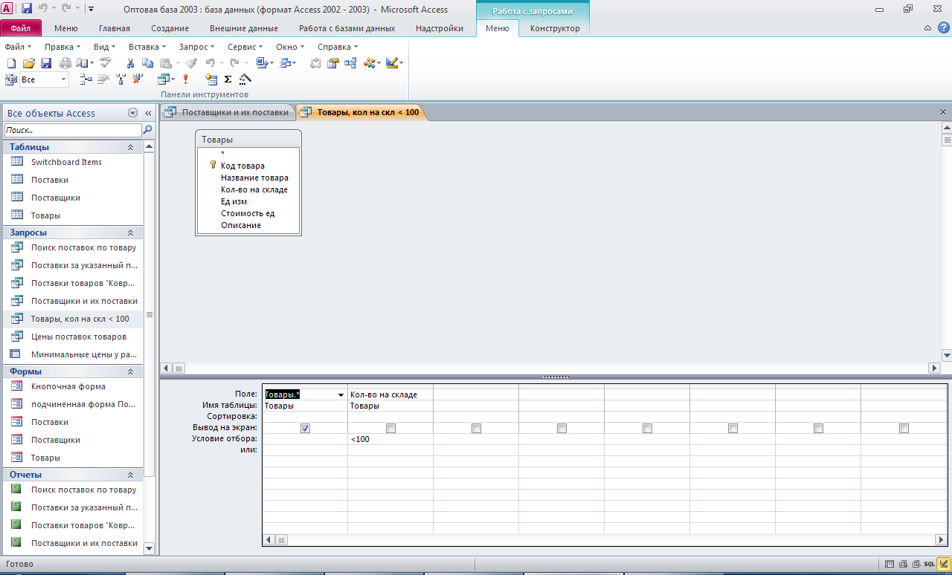
Запрос из нескольких таблиц «Цены поставок товаров»
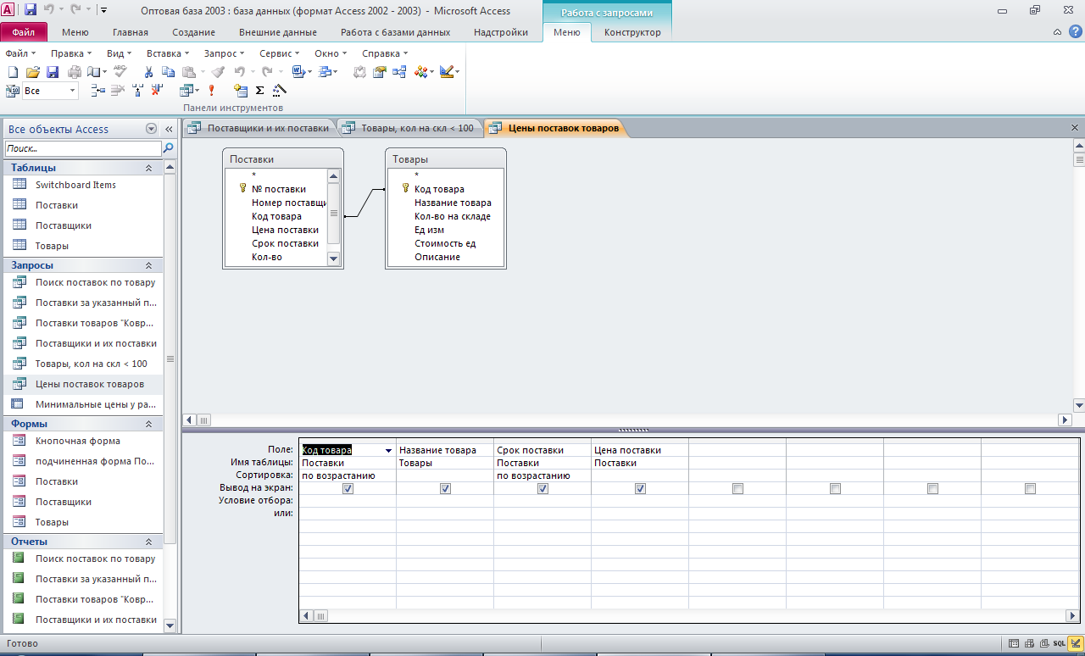
Итоговый запрос «Минимальные цены у разных поставщиков»
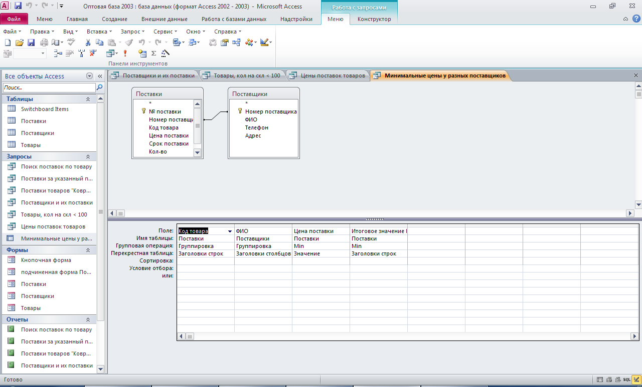
Формы и отчёты базы данных «Оптовая база»:
Форма «Товары»
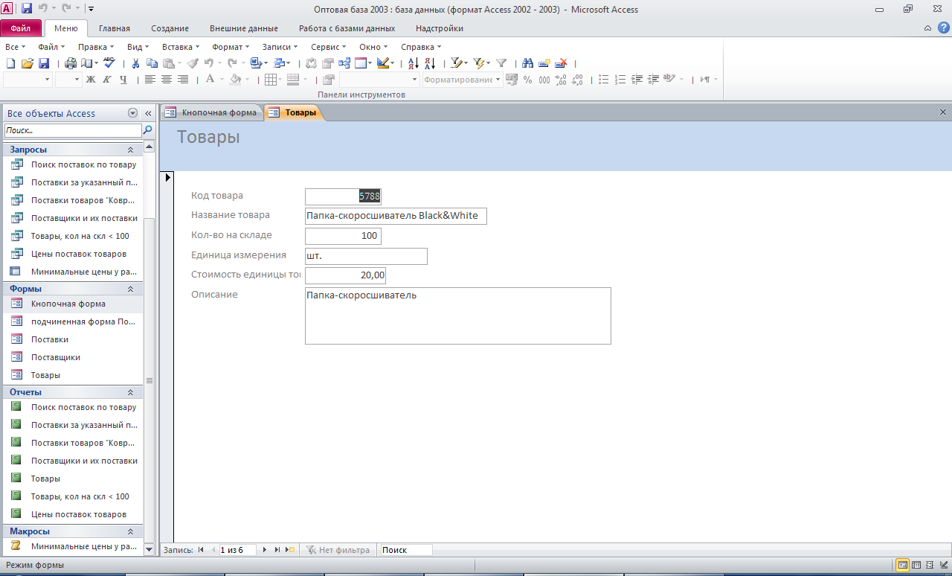
Форма «Поставщики»
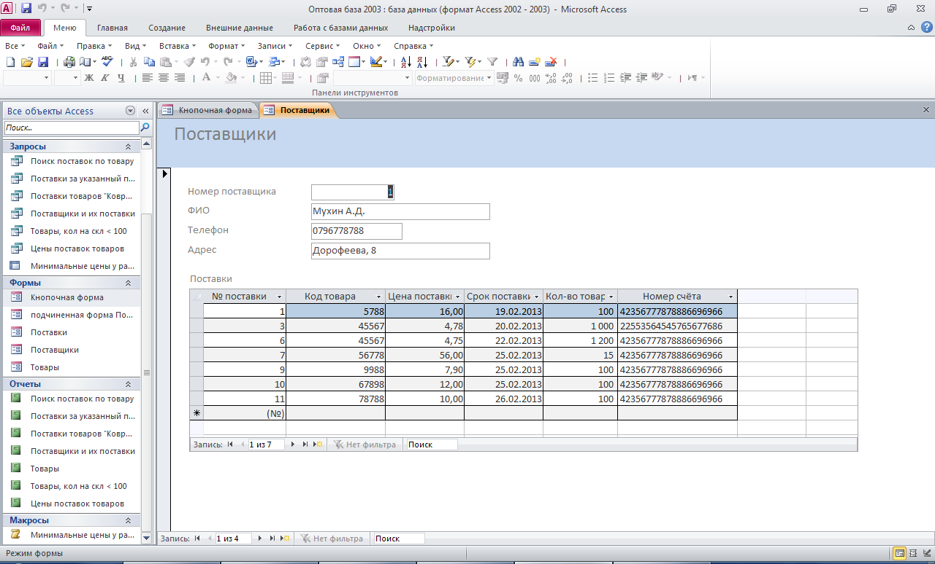
Форма «Поставки»
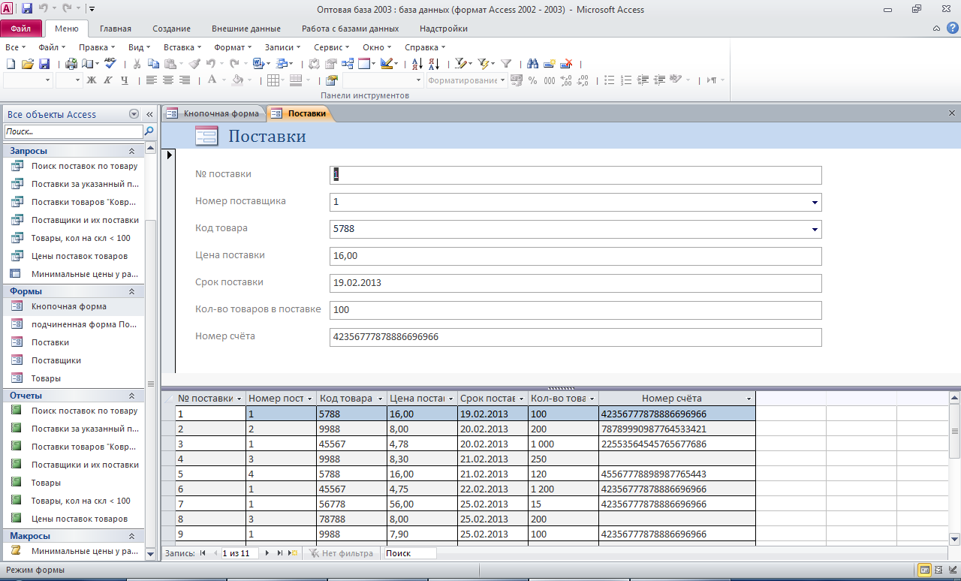

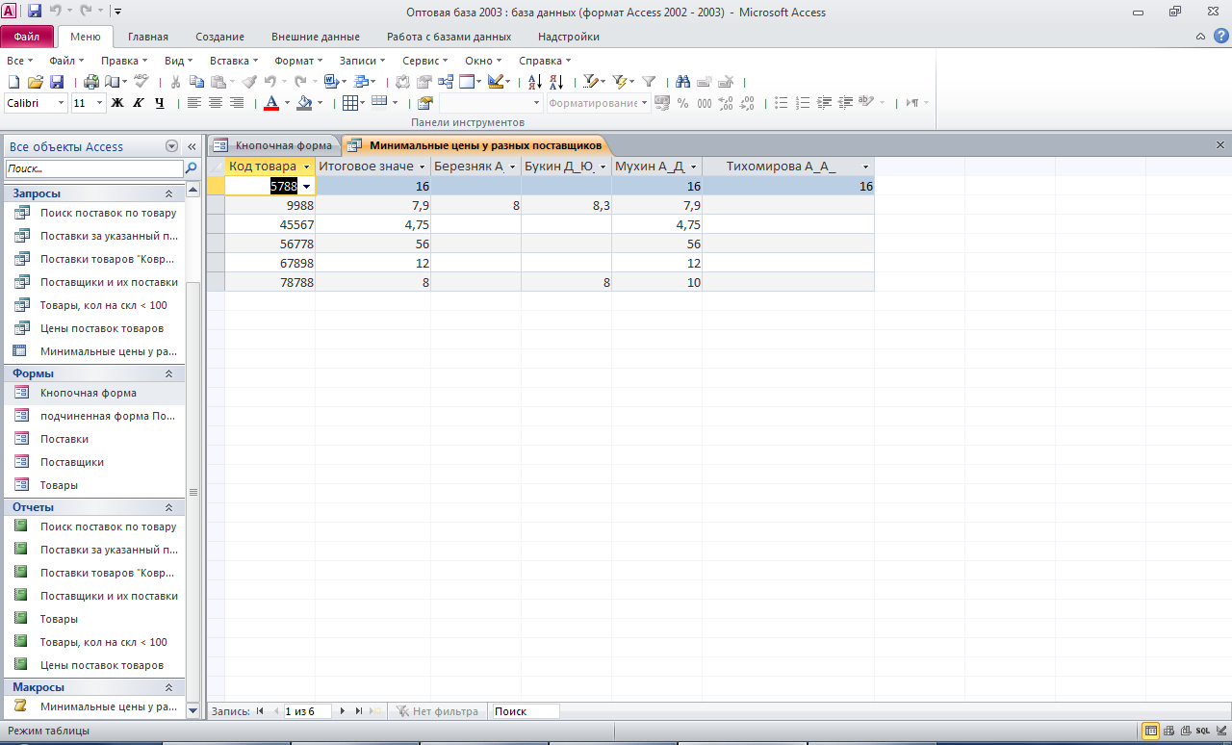
Вкладка главной кнопочной формы «Отчёты»
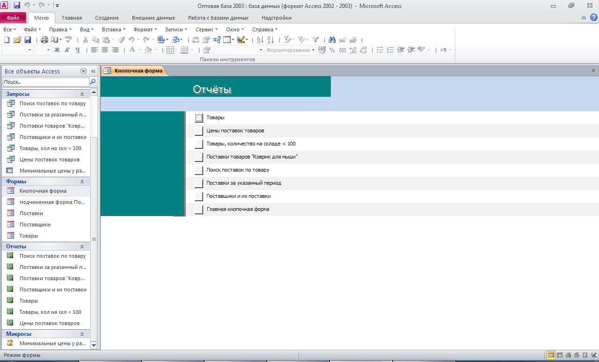
Отчёт «Товары»
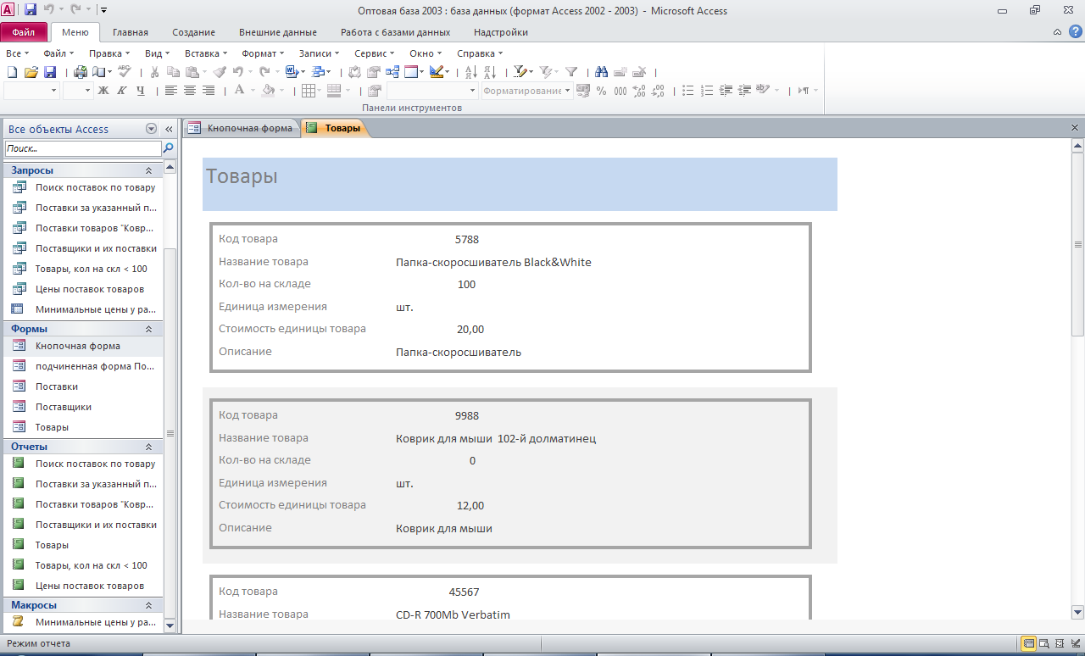
Отчёт «Цены поставок товаров»
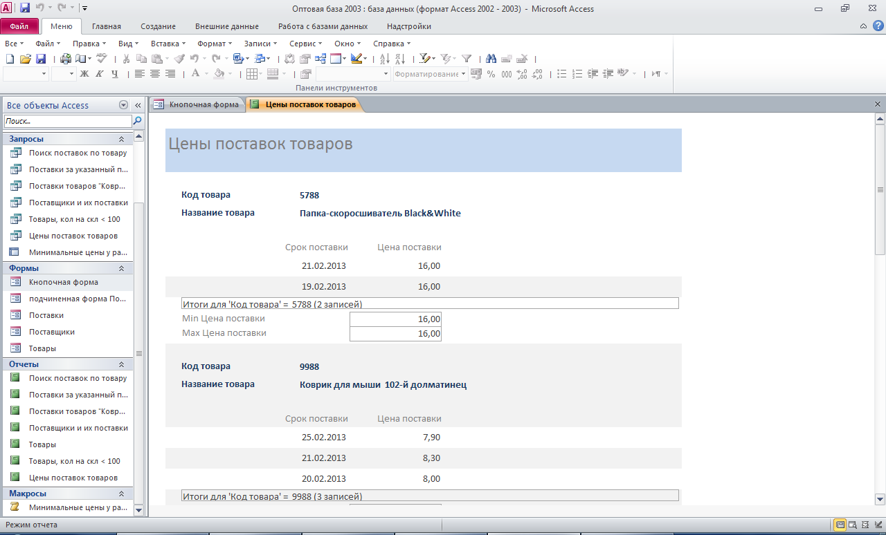
Отчёт «Товары, количество которых на складе меньше 100»
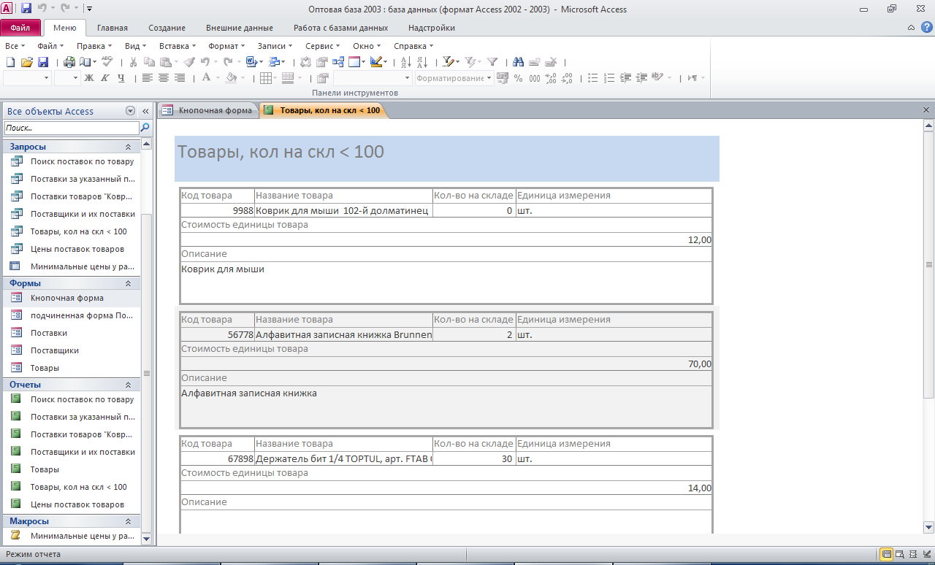
Отчёт «Поставки товаров «Коврик для мышки»»
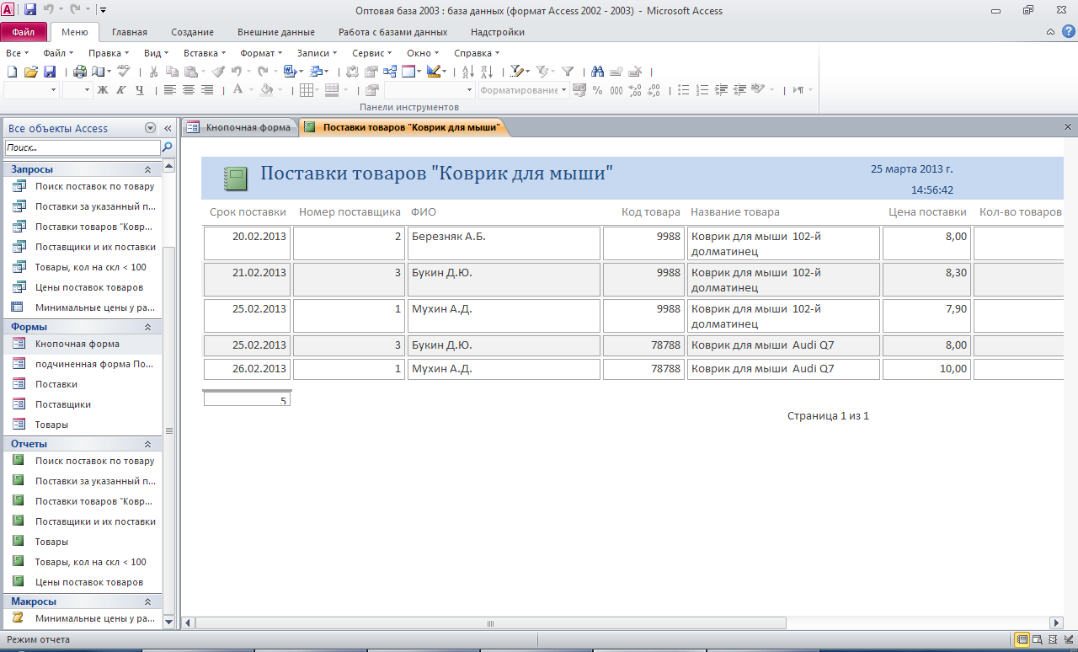
Форма для ввода параметра «Код товара»
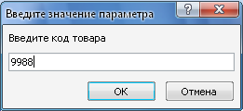
Отчёт «Поиск поставок по товару»
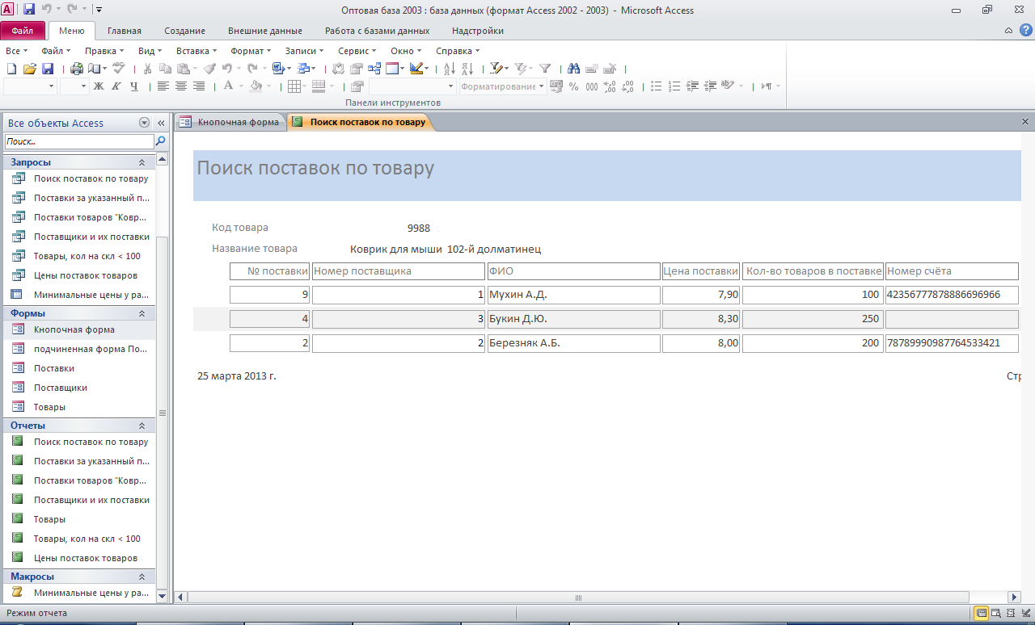
Форма для ввода параметра первой даты
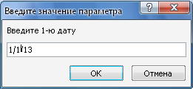
Форма для ввода параметра второй даты
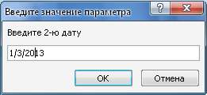
Отчёт «Поставки за указанный период»
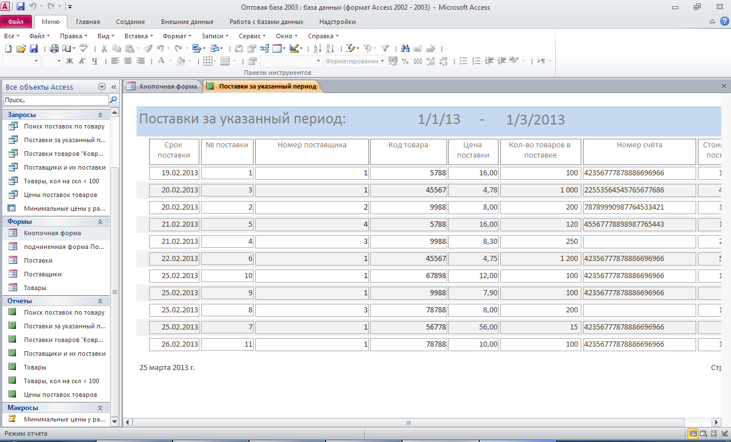
Отчёт «Поставщики и их поставки»
